Základní škola a Mateřská škola Brumovice, okres Břeclav, příspěvková organizace
Jídelní lístek Týden od: 2. 10. 2017 do: 6. 10. 2017
2. 10. 2017
Pondělí | 1a,3,7 | Přesnídávka | sladký tvaroh, piškoty, ovoce, šťáva
 | 1a,3,9 | Polévka | krupicová s vejcem
 | 1ab,6,7,10  11,13 | Oběd | čočka na kyselo, chléb žitnopšen., okurek, šťáva
 | 1ab,7 | Svačina | chléb žitnopšen. se špenátovou pomazánkou, zelenina, šťáva

3. 10. 2017
Úterý | 1ac,7 |  | Přesnídávka |  | veka s Lučinou, ovoce, mléko
 | 1ab,9 |  | Polévka |  | česnečka s žitnopšen. chlebem
 | 1a,7 |  | Oběd |  | kuřecí maso na čínu, bramborová kaše, ovocný salát, šťáva
 | 1ab,7 |  | Svačina |  | chléb žitnopšen. s jáhlovou pomazánkou, zelenina, šťáva
4. 10. 2017
Středa | 1b,4,6,7,10,  11,13 | Přesnídávka | celozrnný rohlík s rybí pomazánkou, zelenina, šťáva
 | 1e,9 | Polévka | cizrnová
 | 1a,10 | Oběd | játra na cibulce, rýže, ZŠ ovoce, voda
 | 1ab,7 | Svačina | chléb žitnopšen.s kuřecí pomazánkou, ovoce, mléko

5. 10. 2017
Čtvrtek | 1ab,3 | Přesnídávka | chléb žitnopšen. ve vajíčku, zelenina, šťáva
 | 1e,9 | Polévka | houbová s bramborem
 | 1a,3,7,10 | Oběd | španělský ptáček, těstoviny, šťáva
 | 1ac,7 | Svačina | sýrová bulka, ovoce, ochucené mléko

6. 10. 2017
Pátek | 1b,6,7,10,  11,13 | Přesnídávka | chléb celozrnný s taveným sýrem, ovoce, šťáva
 | 1a,3 | Polévka | rajská s těstovinou
 | 4,7 | Oběd | rybí filety na másle a kmíně, šťouchané brambory s cibulkou, zeleninový salát, šťáva
 | 1ac,7 | Svačina | rohlík s máslem a medem, kakao

Jídlo je určené k okamžité spotřebě.
Pitný režim je zajištěný celý den! Denně je k obědu možnost výběru šťávy, vody nebo mléka.

Zodpovídá: vedoucí ŠJ Veronika Veselá
Vaří: Milena Sedláčková, Vendula Winklerová

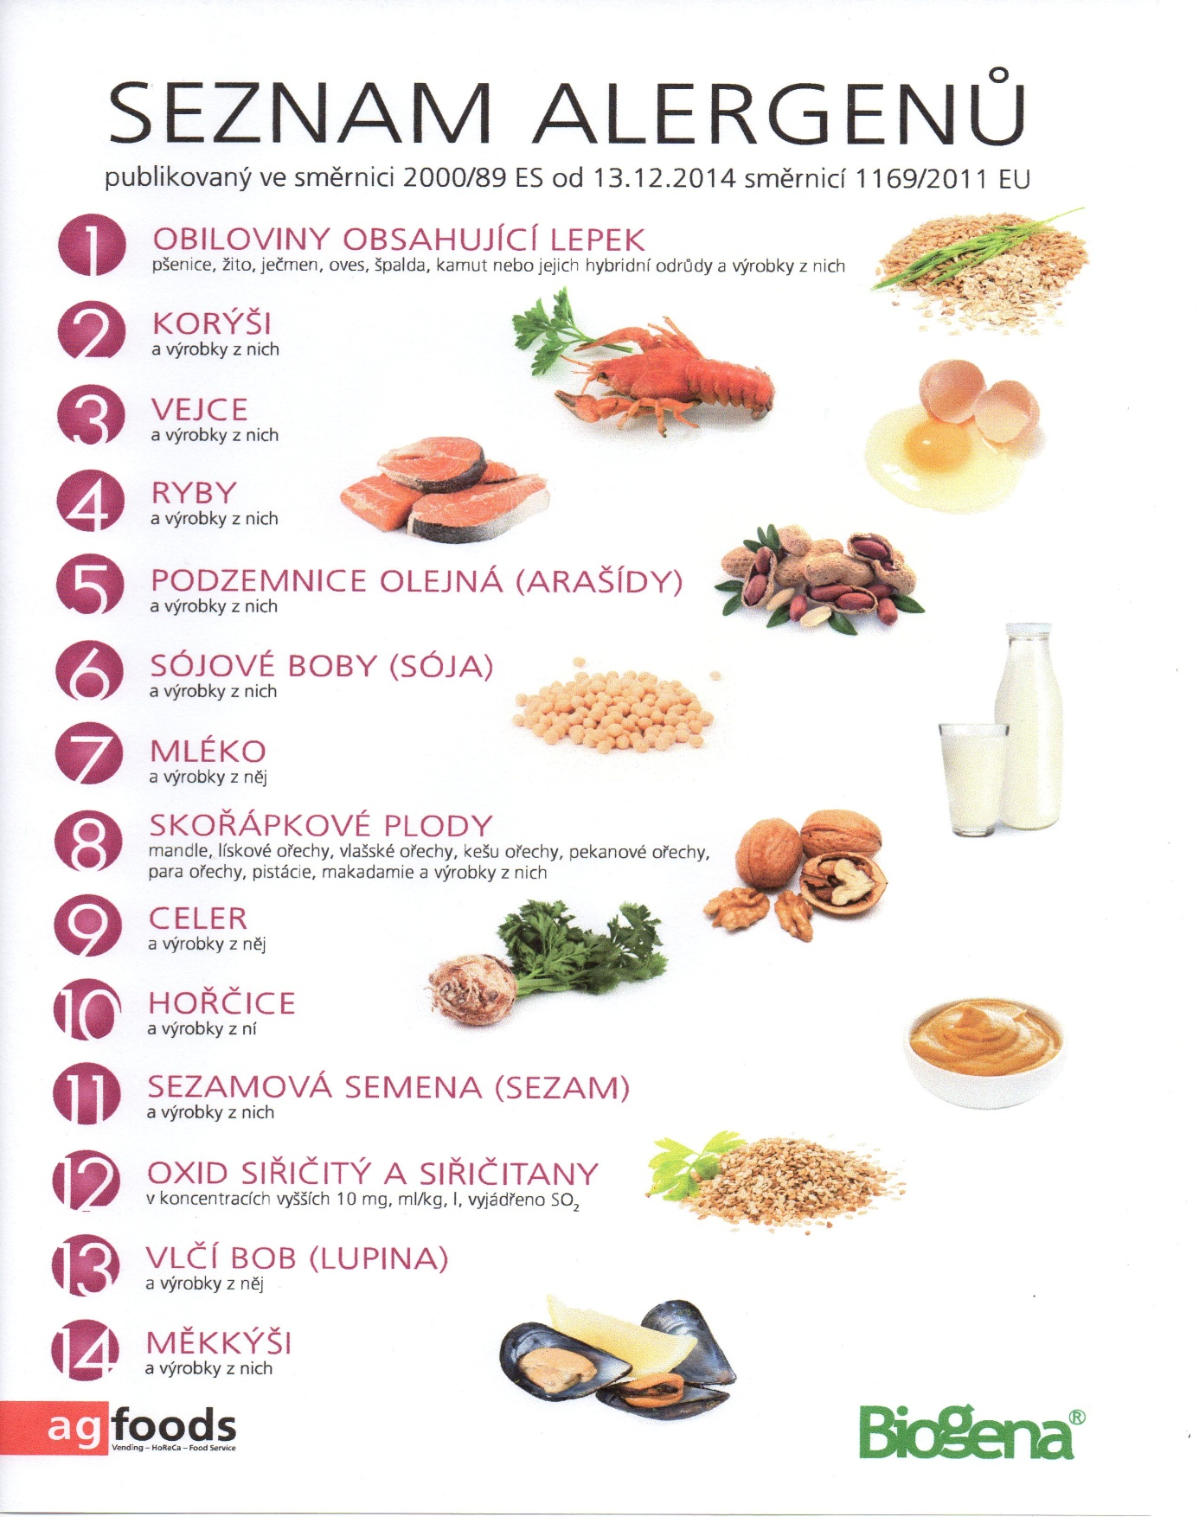

OBILOVINY OBSAHUJÍCÍ LEPEK: 1 a) pšenice
b) žito
c) oves
d) špalda
e) kamut

